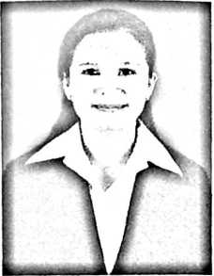
CURRICULUM VITAE (CV)
JUCTlJGA SLA'®! lahir di Angin-Angin, Kecamatan
Kesu’, Kabupaten Toraja Utara tanggal 10 Juli 1990. Anak
dari pasangan Yusuf Leto dan Adolpina Sia’bi. Anak
keempat dari tujuh orang bersaudara. Keenam saudara
bernama Levi Sia’bi, Oktavianus, Yosias Sia’bi, Adveniaty
Sia’bi, Reski Ayu Glory, Rizchy Tri Harian.
Jenjang studi yang ditempuh: Tahun 1996 memulai pendidikan di
Sekolah Dasar Negeri (SDN) 325 Inpres Komba hingga tamat tahun 2002, pada
tahun yang sama melanjutkan studi ke Sekolah Menengah Pertama (SMP) Negeri
1 Sanggalangi’. Pada tahun 2005 melanjutkan studi ke Sekolah Menengah Atas di
SMAN 1 Sanggalagi’ dan tamat tahun 2008. Pada tahun 2008 penulis melanjutkan
studi ke Sekolah Tinggi Agama Kristen Negeri (STAKN) Toraja.

